**國立嘉義大學資訊管理學系**

企業研究期末報告

物理資聊

______________________________________________________________

指導教授：董和昇 教授

學 生：1104524 張棕焜

1104526 陳品佑

1104557 陳重宇

1104559 李文豪

1104562 莊立倫

中 華 民 國 112 年 12 月 20 日

**壹、摘要**

隨著現代社會資訊科技的迅速發展，長時間的久坐似乎成了現代人不可避免的生活方式，這也導致了許多健康問題的產生，例如 : 關節酸痛與體態不良等。另外，人口高齡化與肥胖率的上升也加劇了關節、體態等健康問題的困擾。然而，忙碌的生活步調使得人們定期到醫院檢測身體狀況，成為了一件難事，進而對自身健康情況掌握不足，增加了健康上的困擾與風險。

為因應此現象，本團隊設計了一項手機應用程式，名為「物理資聊」，以「及時發現關節、體態不良的問題」、「隨時隨地提供關節與體態方面的保健知識」、「即時緩解關節的不適」三大核心目標進行設計與開發，結合了人體偵測與聊天機器人技術，期望能協助大眾及早的發現關節方面的健康問題，並即時的獲得相應的保健知識或建議，避免健康情況的惡化。

本研究的目的是探討大眾對於關節、體態方面的相關問題或困擾，以及大眾對關節問題的重視程度與相關保健知識的認知程度，並了解大眾對於聊天機器人的使用經驗，最後了解大眾對我們產品「物理資聊」的使用意願。

**關鍵字：久坐、高齡化、關節問題**

**目錄**

壹、摘要 I

目錄 II

貳、研究動機與研究問題 1

(一)研究動機 1

(二)研究目的 1

(三)研究問題 1

參、文獻回顧與探討 2

肆、研究方法及步驟 2

一、研究對象與抽樣方式 2

二、問卷設計與調查問題 2

三、研究步驟 2

肆、問卷內容 3

伍、研究結果 3

伍、研究結論 5

**貳、研究動機與研究問題**

**(一)研究動機**

世界衛生組織指出，全球於2019年約有5.28億人患有骨關節炎，自1990年以來增長的113%，可見增長趨勢之快。且隨著人口高齡化以及肥胖與損上率的上升，全球骨關節炎的患病率將持續增加，這無疑為健康上的一大威脅。(世界衛生組織，2023)

此外，上述問題在我國也同樣不容忽視。據統計，我國平均規律運動人口僅佔34%(教育部 2023)。長期久坐的現代生活方式加上規律運動的比例少，使得關節病痛與體態不良的問題成為了現代文明病之一。

在一篇推估台灣復健專科醫師人力需求的論文中，預測未來12年(2024年~2035年)國人的復健需求將逐年上升(潘信良，2022)，進而導致了復健專科資師之人力需求上升。無論國內或是國外，上述種種跡象都表現了關節、體態等健康問題的嚴重性。

**(二)研究目的**

探討大眾對於關節、體態方面的相關問題或困擾，以及大眾對關節問題的重視程度與相關保健知識的認知程度，並了解大眾對於聊天機器人的使用經驗，最後了解大眾對我們產品「物理資聊」的使用意願。

**(三)研究問題**

* 1. 大眾對於關節、體態問題之重視程度?
  2. 目前是否有關節、體態方面的問題或困擾?
  3. 對於關節、體態相關保健知識之重視程度?
  4. 對於關節、體態相關保健知識之認知程度?
  5. 人工智慧的使用經驗為何?
  6. 對於本產品的使用意願為何?

**參、文獻回顧與探討**

由於部分問題的探討牽涉到使用者對於某些主張的意見，我們需要使用者針對某主張表達出贊同或是反對的意見，於是我們採用李克特量表(Likert scale)來設計這類型的問題。

李克特量表為最常使用的變化型加總評等量表，由美國心理學家倫西斯·李克特（Rensis Likert）於1932提出。當受試者在回答時，必須具體地指出對該項陳述的認同程度，一般採取五個等級的選項，從數值1表示非常不同意；2是不同意；3是普通；4代表同意和5代表非常同意。

在分析問卷結果時，研究人員可將每個人的回答加總，得出一個總分，然後再算出平均數，最後利用t值來檢定其統計顯著性。

**肆、研究方法及步驟**

**一、研究對象與抽樣方式**

本團隊將使用對象設定一般大眾，並選擇採用便利抽樣的方法發放與蒐集問卷，並透過社群媒體發放問卷。

在抽樣方法之選擇上，儘管使用隨機抽樣的信度與效度較佳，但考量到執行成本與人力成本，本團隊最終定採用非隨機抽樣的便利抽樣方法，因為此抽樣方法具省時、操作方便以及執行成本低等優勢。雖然統計推論之可信度可能不如隨機抽樣，樣本偏誤也較大，但在權衡利弊後，此抽樣結果對本團隊來說，仍不失為一項重要的參考依據。

**二、問卷設計與調查問題**

本團隊設計之調查問卷共分為五個部分，首先介紹我們的產品，接下來四個部分分別為「基本資料」、「關節、體態與基本保健常識之相關問題」、「對於人工智慧應用之意見」與「使用本產品之意願」。

**三、研究步驟**

步驟一: 設計問卷

步驟二: 於社群媒體上發放問卷，進行抽樣

步驟三: 資料收集

步驟四: 資料分析

步驟五: 撰寫研究結論

**肆、問卷內容**

1. 請問您的年齡是? (請填入實際年齡，數字即可)
2. 您會擔心關節(體態)方面的問題。(李克特量表)
3. 您認為能及時發現體態問題，以免問題惡化是重要的。(李克特量表)
4. 您現在是否有關節、體態上的問題?(是、否、不確定)
5. 是否有看過物理治療師的經驗? (是、否)
6. 您認為具備關節(基本)保健知識對於健康是重要。(李克特量表)
7. 您認為能及時且隨時的獲取關節、體態基本保健知識是重要的。(李克特量表)
8. 您認為自己在關節、體態這方面的保健知識較為不足。(李克特量表)
9. 您有使用聊天機器人(如ChatGPT)的經驗嗎?(是、否)
10. 您認為聊天機器人提供的資訊有幫助。(李克特量表)
11. 您認為聊天機器人能提供正確的保健相關資訊有幫助。(李克特量表)
12. 您有意願使用「物理資聊」。(李克特量表)
13. 您有意願分享「物理資聊」。(李克特量表)

**伍、研究結果**

最終收集到70份有效問卷，結果分析如下:

**(一) 基本資料**

受試者共70人，年齡層落在19~53歲之間，其中人數最多的年齡層為20、21歲，依序為33人、17人。

**(二) 關節、體態的相關問題**

當本團隊在設計這個部分的問題時，主要針對以下四個面向:

1. **對於關節、體態問題之重視程度**

為測試受試者對於關節、體態問題之重視程度，本團隊設計相關問題進行調查，即「您會擔心關節(體態)方面的問題、您認為能及時發現體態問題，以免問題惡化是重要的」。

經結果分析可知，受試者整體認同上述上述問題，認同程度之平均分數皆大於3分，且在檢定值為3、信心水準為95%的情況下皆具有顯著性(P<0.05)，由此本團隊推論受試者對關節、體態問題是重視的。

1. **目前是否有關節、體態方面的問題或困擾**

為了解受試者目前身體之健康情況，本團隊設計相關問題進行調查，即「您現在是否有關節、體態上的問題?、是否有看過物理治療師的經驗?」。

經結果分析可知，受試者中有關節、體態問題之人數占大多數(40%)，但有看過物理治療師的經驗之人數卻占少數(25.7%)，由此本團隊推論受試者大多有關節、體態之問題，但卻沒有尋求相對應的治療。

1. **對於關節、體態相關保健知識之重視程度**

為了解受試者對於關節、體態相關保健知識之重視程度，本團隊設計相關問題進行調查，即「您認為具備關節(基本)保健知識對於健康是重要、您認為能及時且隨時的獲取關節、體態基本保健知識是重要的」。

經結果分析可知，受試者整體認同上述上述問題，認同程度之平均分數皆大於3分，且在檢定值為3、信心水準為95%的情況下皆具有顯著性(P<0.05)，由此本團隊推論受試者對關節、體態相關保健知識是重視的。

1. **對於關節、體態相關保健知識之認知程度**

為了解受試者對於關節體態相關保健知識之認知程度，本團隊設計相關問題進行調查，即「您認為自己在關節、體態這方面的保健知識較為不足」。

經結果分析可知，受試者整體不認同上述問題，認同程度之平均分數皆高於3分，且在檢定值為3、信心水準為95%的情況下皆具有顯著性(P<0.05)，由此本團隊推論受試者對關節、體態相關保健知識是不足的。

(三) **對於人工智慧應用之意見**

受試者大多數具有使用聊天機器人的經驗(78.6%)，在使用用途上為資料查詢占大多數(87.1%)。

在回答「您認為聊天機器人提供的資訊有幫助、您認為聊天機器人能提供正確的保健相關資訊有幫助」時，認同程度皆為普通之上，即平均分數皆大於3分，且在檢定值為3、信心水準為95%的情況下具有顯著性(P<0.05)，由此本團隊推論大多受試者皆使用過聊天機器人，主要用途為資料查詢，並認為若聊天機器人能提供正確、即時的保健資訊是有幫助的。

(四) **使用本產品之意願**

為了解受試者是否願意使用並分享本產品，本團隊設計了兩個問題進行調查，即「您有意願使用『物理資聊』、您有意願推廣『物理資聊』」。

經結果分析可知，受試者對於上述問題的整體認同程度為普通之上，即平均分數皆大3分，且在檢定值為3、信心水準為95%的情況下皆具有顯著性(P<0.05)，由此本團隊推論大多受試者願意使用且分享本產品。

**伍、研究結論**

由問卷結果推論，大眾對於關節、體態問題是重視程度，且大多有關節、體態之問題，但卻沒有尋求相對應的治療。另外，受試者整體認同保健知識對健康來說是重要的，但卻自認保健知識不足，以上顯示出對大眾於「取得保健知識」的需求性。

而在聊天機器人的使用經驗上，受試者都使用過聊天機器人，主要用途為資料查詢，並認為若聊天機器人能提供正確、即時的保健資訊是有幫助的。不過，「是否認同聊天機器人提供的資訊有幫助?」的回答分數平均值較低，雖然有顯著的大於檢定值3，但這仍提醒我們需要好好的訓練聊天機器人，以便提供正確的保健知識給使用者。

最後再使用意願方面，受試者整體願意使用我們的產品「物理資聊」，也願意分享給他人知道，但在「您有意願推廣『物理資聊』」上的分數平均值偏低，雖然有顯著的大於檢定值3，但這仍提醒我們後續再行銷產品時，對於產品的描述必須再仔細、精確一些。

綜合以上，大眾的確有關節、體態的相關問題，而且對於這些問題是重視且的，不過在保健知識上稍嫌不足。而「物理資聊」正是為了協助使用者面對上述問題而設計，透過關節活動度的測量讓使用者對自己的關節狀況做初步的檢測，並結合聊天機器人提供正確的保健知識或建議，在關節問題日益嚴重的資訊時代，扮演協助使用者防患未然的角色。

**陸、附錄**

(一) SPSS針對李克特量表之單一樣本T檢定運算結果:

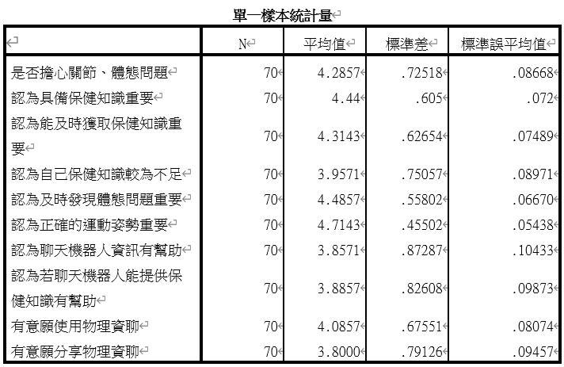

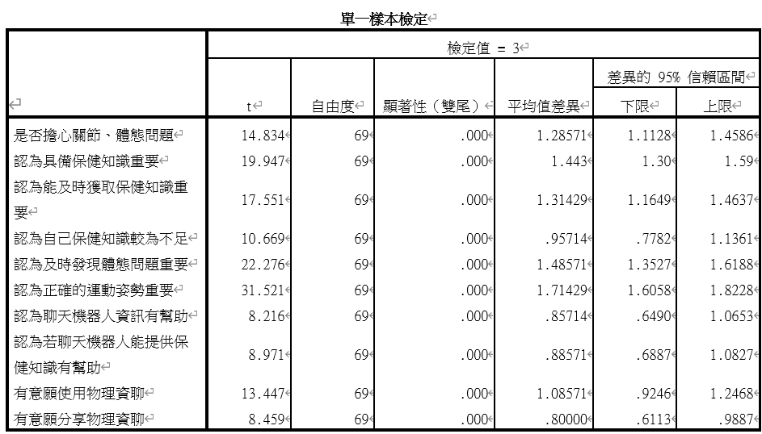

**柒、參考文獻**